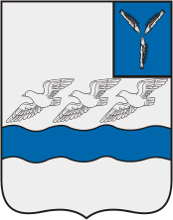

БЮДЖЕТ ДЛЯ ГРАЖДАН
на 2019 год

к бюджету муниципального образования г.Аткарск Аткарского
муниципального района на 2019

30 ноября 2018 года

Обращение к жителям
муниципального образования г.Аткарск Аткарского муниципального района

Уважаемые жители и гости города Аткарска!
Обращаем Ваше внимание на то, что бюджет для граждан на 2019 год составлен по проекту бюджета муниципального образования г.Аткарск Аткарского муниципального района на 2019 год внесенному в Совет депутатов МО г.Аткарск Аткарского муниципального района 14 ноября 2018 года и утвержден решением Совета депутатов МО г.Аткарск 29 ноября 2018г. №26.

Глава Аткарского муниципального района В.В. Елин

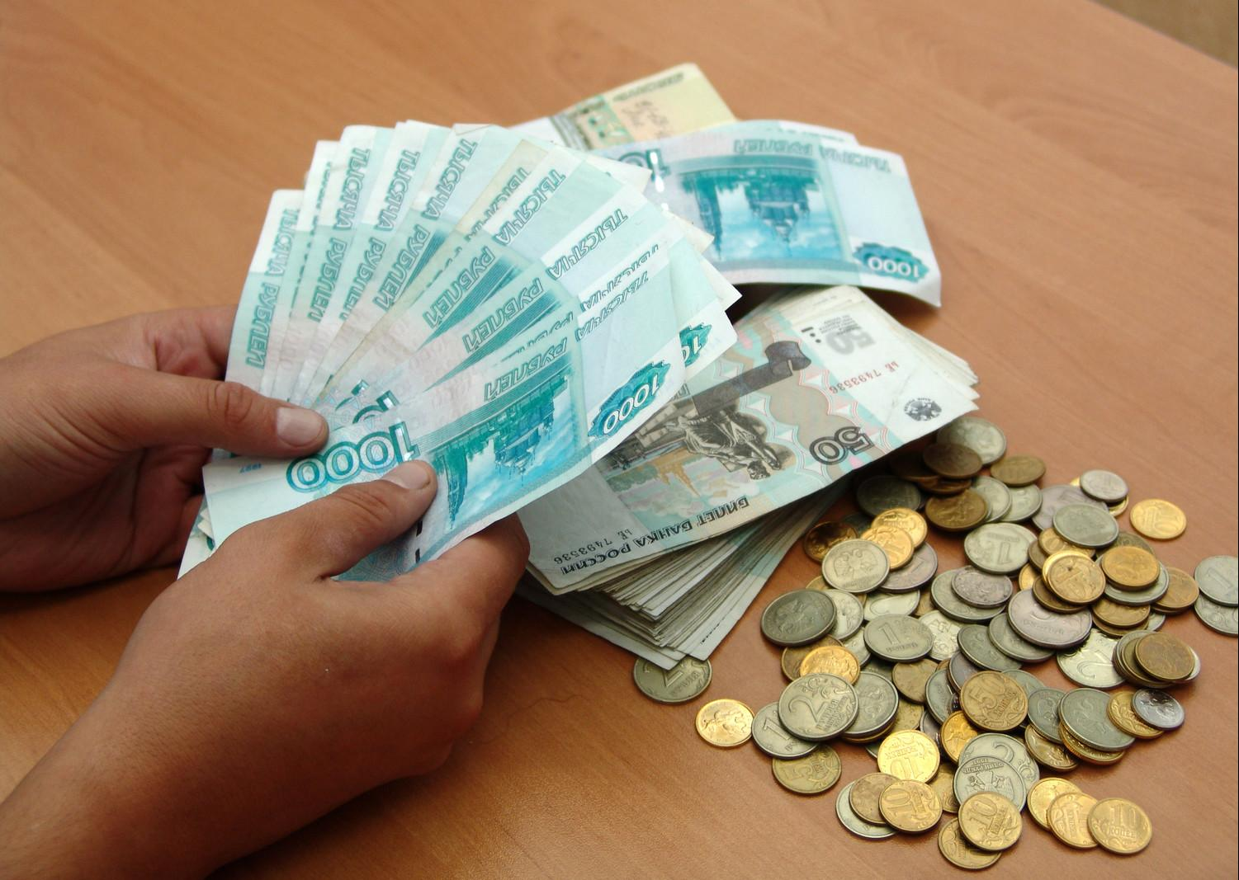
Что такое «Бюджет для граждан»?
«Бюджет для граждан» познакомит вас с положениями проекта основного документа МО г.Аткарск Аткарского муниципального района – местного бюджета на 2019.
Представленная информация предназначена для широкого круга пользователей и будет интересна и полезна как студентам, педагогам, врачам, молодым семьям, так и гражданским служащим, пенсионерам и другим категориям населения, так как районный бюджет затрагивает интересы каждого жителя г.Аткарска. Мы постарались в доступной и понятной форме для граждан, показать основные показатели местного бюджета.
Граждане - и как налогоплательщики, и как потребители общественных услуг – должны быть уверены в том, что передаваемые ими в распоряжение города средства используются прозрачно и эффективно, приносят конкретные результаты как для общества в целом, так и для каждой семьи, для каждого человека.

БЮДЖЕТ – ЭТО ПЛАН ДОХОДОВ И РАСХОДОВ
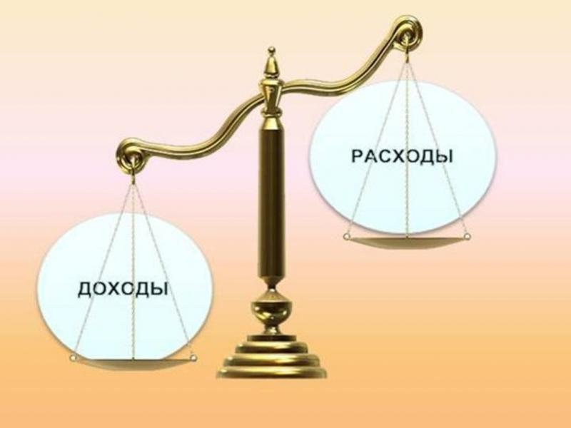
Каждый житель Мо г.Аткарск Аткарского района является участником формирования этого плана с одной стороны как налогоплательщик, наполняя доходы бюджета, с другой – он получает часть расходов как потребитель общественных услуг.
Контроль за местным бюджетом особенно уместен, если иметь в виду, что он формируется за счет граждан и организаций. Эти средства изымаются в виде налогов, различных сборов и пошлин у физических и юридических лиц для проведения значимой для общества деятельности. Проверка фактического использования бюджетных средств - закономерный и обязательный процесс, особенно в условиях недостатка имеющихся резервов. Именно поэтому пришло время для опубликования простого и доступного для каждого гражданина анализа бюджета и бюджетных процессов. И мы надеемся, что данная информация послужит обеспечению роста интереса граждан к вопросам использования бюджета. Ведь только при наличии у граждан чувства собственной причастности к бюджетному процессу и возможности высказать свое мнение можно рассчитывать на то, что население будет добросовестно участвовать как в формировании бюджета, так и его исполнении.

На чем основывается проект местного бюджета МО г.Аткарск Аткарского муниципального района?

Проект местного бюджета составляется и утверждается сроком на 1 год.

Составление проекта местного бюджета основывается на:

- Прогнозе социально-экономического развития МО г.Аткарск Аткарского муниципального района;

2. Основных направлениях бюджетной политики и налоговой политики.

Какие этапы проходит бюджет?

- Составление проекта бюджета: До начала составления проекта местного бюджета администрацией Аткарского муниципального района принимается нормативно-правовой акт, в котором определяются ответственные исполнители, порядок и сроки работы над документами и материалами, необходимыми для составления проекта местного бюджета. Непосредственное составление местного бюджета осуществляется Финансовым управлением администрации Аткарского муниципального района. Составленный проект местного бюджета Финансовое управление администрации Аткарского муниципального района представляет на рассмотрение главе Аткарского муниципального района. Глава в срок до 15 ноября представляет на рассмотрение Совету депутатов МО г.Аткарск Аткарского муниципального района проект решения о местном бюджете.

- Рассмотрение проекта бюджета: Проект местного бюджета рассматривается на публичных слушаниях, депутатами на заседаниях комитетов и комиссий.

- Утверждение бюджета: Решение о местном бюджете на три года утверждается Советом депутатов МО г.Аткарск Аткарского муниципального района.
Общие характеристики бюджетов
Доходы – Расходы = Дефицит (Профицит)
Доходы бюджета - безвозмездные и безвозвратные поступления денежных средств в бюджет (налоговые, неналоговые и безвозмездные поступления)

Расходы бюджета – денежные средства, направляемые на финансовое обеспечение задач и функций государства и местного самоуправления.

Дефицит бюджета - превышение расходов над доходами (принимается решение об источниках покрытия дефицита, например, использовать остатки средств на счете, взять кредит)

Профицит бюджета - превышение доходов над расходами (принимается решение, как их использовать, например, накапливать резервы, остатки, погашать ранее взятые кредиты)

Межбюджетные трансферты - основной вид безвозмездных
перечислений
Межбюджетные трансферты – денежные средства, перечисляемые из одного бюджета бюджетной системы Российской Федерации другому.

Виды межбюджетных трансфертов | Определение
Дотации (от лат. «Dotatio» -дар, пожертвование) | Предоставляются без определения конкретной цели их использования
Субвенции (от лат. «Subvenire» - прихоть на помощь) | Предоставляются на финансирование «переданных» другим публично-правовым образованиям полномочий
Субсидии (от лат. «Subsidium» - поддержка) | Предоставляются на условиях долевого софинансирования расходов других бюджетов


Прогноз
социально-экономического развития МО г.Аткарск Аткарского муниципального района Саратовской области на 2019

Прогноз социально-экономического развития МО г.Аткарск Аткарского муниципального района Саратовской области на 2019 год разработан на основании сценарных условий для формирования вариантов прогноза социально-экономического развития в 2019-2021 годах, индексов-дефляторов по основным видам экономической деятельности, предложенных Министерством экономического развития Российской Федерации, Стратегии социально-экономического развития области до 2025 года.
При прогнозировании учтены приоритеты государственной экономической политики, задачи, поставленные Президентом Российской Федерации в Послании Федеральному Собранию Российской Федерации, Губернатором Саратовской области и другими органами законодательной и исполнительной власти,
При формировании прогнозных параметров учтены итоги развития российской экономики в 2017 году, а так же тенденций мирового экономического развития и внешнеэкономической конъюнктуры.
Разработка прогноза велась по 1 (базовому) варианту. Базовый сценарий предполагает продолжение действия санкций со стороны США и ЕС на протяжении всего прогнозного периода. Это означает сохранение ограничений доступа к мировому рынку капитала для российских компаний и достаточно высокий уровень чистого оттока капитала из частного сектора, связанный с погашением внешнего долга.
Всплеск инфляции, наблюдавшийся в конце 2014 – 2015 году, был обусловлен рядом факторов, прежде всего воздействием продовольственных контрсанкций и резким ослаблением рубля, влияние которых на инфляционные процессы заметно ослабли концу 2016 года. В прогнозный период не ожидается существенного роста безработицы. Сокращение реальных заработных плат снизило нагрузку на бюджеты компаний, и это делает маловероятным сценарий массовых увольнений и резкого роста безработицы.

Ожидаемые итоги социально-экономического развития по МО г.Аткарск Аткарского муниципального района в 2018 году и показатели на 2019 год в сравнении с 2017 годом

№ | Показатели | Факт исполнения2017 | Ожидание 2018 г. | План 2019 г.
1 | Численность населения всего(человек) | 25384 | 25384 | 25310
2 | Численность населения моложе трудоспособного возраста(человек) | 4061 | 4031 | 4019
3 | Численность населения трудоспособного возраста(человек) | 14440 | 14396 | 13375
4 | Численность населения старше трудоспособного возраста(человек) | 7716,0 | 7705 | 7700
5 | Реальные среднедушевые доходы населения, в процентах к предыдущему году | 104,9 | 114,7 | 110
6 | Среднемесячные денежные доходы на душу населения, руб. | 15076 | 17300 | 19047
7 | Численность занятых в экономике района (чел.) | 4356 | 5140 | 5140
8 | Среднемесячная заработная плата одного работника, руб. в месяц | 23210 | 24735 | 27210
9 | Оборот общественного питания, млн. руб. | 58,9
 | 62,1 | 63
10 | Оборот розничной торговли, тыс.руб. | 2168843 | 2275100 | 2310830
11 | Объём платных услуг, тыс.руб. | 566000 | 571003 | 573210
13 | Объём отгруженных товаров собственного производства, выполненных работ, услуг собственными силами, млн. руб. | 8423,7 | 12310 | 12625
14 | Индекс промышленного производства, % | 108,8 | 109 | 110

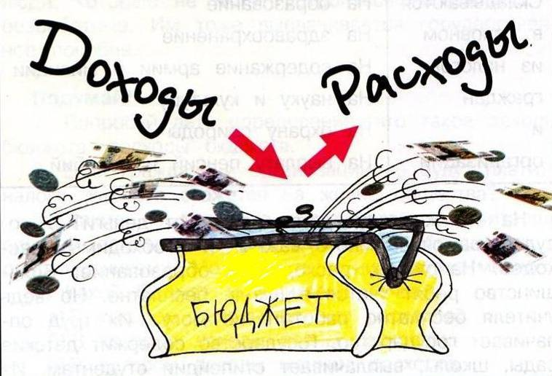

Основные характеристики проекта местного бюджета
Проектом решения предлагается рассмотреть характеристики местного бюджета на 2019 год:
общий объем доходов - 40313,6 тыс. руб.
общий объем расходов - 40313,6 тыс. руб.
дефицит - 0,0 тыс. руб.

ДОХОДНАЯ ЧАСТЬ БЮДЖЕТА

Доходы бюджета МО г.Аткарск в 2019 году в сравнении с 2017 и 2018гг. ( тыс.руб.)
Наименование показателя | Факт за 2017 | Ожидание на 2018 год | Прогноз на 2019 год
1 | 2 | 3 | 4
Д О Х О Д Ы
Налог на доходы физических лиц | 21433,6 | 21711,5 | 22818,8
Акцизы на бензин | 4028,0 | 3950 | 5200
Единый сельхозналог | 768,2 | 827 | 893,3
Налог на имущество физических лиц | 2395,2 | 1425 | 2398,3
Земельный налог | 4946,8 | 5982 | 5064
Арендная плата за земли | 563,7 | 950 | 800
Доходы от сдачи в аренду имущества | 69,4 | 50 | 100
Продажа имущества | 439,1 | 350 | 50
Штрафы | 27,8 | 25 | 25
Межбюджетные трансферты | 1089,7 | 1147,6 | 1193,5
Итого собственных доходов | 35761,5 | 36418,1 | 38542,9

Объем доходов местного бюджета муниципального образования г.Аткарск в расчете на 1 жителя | тыс. рублей | 2017 год – 1,8  2018 год – 2,17  2019 год – 1,6

Исходя из прогноза социально-экономического развития города Аткарска на 2019 год, доходы бюджета прогнозируются в сумме 40313,6 тыс. руб., в том числе налоговые и неналоговые доходы 37349,4 тыс. руб.
Поступление налоговых и неналоговых доходов планируется выше плана 2018 года (36585,4 тыс. руб.) на 2,1 % или на 764,0 тыс. руб. Причиной роста доходов является увеличение отчислений от акцизов и применение кадастровой стоимости объектов имущества физических лиц.
Основной объем поступлений 36374,4 тыс. руб. прогнозируется по налоговым доходам (97,5%).
В разрезе доходных источников поступление доходов прогнозируется:
- налог на доходы физических лиц 22818,8 тыс. руб.(62,7%);
- единый сельхозналог 893,3 тыс. руб.(2,5%);
- акцизы на автомобильное топливо 5200,0 тыс. руб.(14,3 %);
- земельный налог 5064,0 тыс. руб.(13,9%);
- налог на имущество физических лиц – 2398,3 тыс. руб.(6,6 %);
- арендная плата за земельные участки – 800,0 тыс. руб.(2,2 %);
- поступление доходов от сдачи в аренду имущества -100,0 тыс. руб.(0,3 %);
- прочие доходы от использования муниципального имущества -50,0 тыс. руб.(0,1 %);
Дотация на выравнивание бюджетной обеспеченности поселения за счет субвенции из областного бюджета предусмотрена в сумме 1193,5 тыс. руб.(104% к уровню 2018 года).

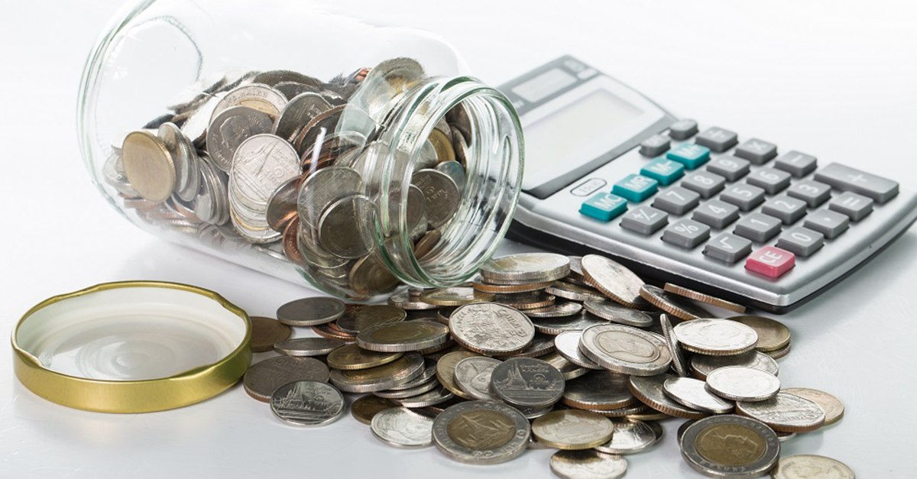

РАСХОДНАЯ ЧАСТЬ БЮДЖЕТА
Расходы бюджета – это выплачиваемые из бюджета денежные средства.
Расходы Бюджета муниципального образования
город Аткарск на 2019 год в сравнении с 2017 и 2018 годами
 |  |  |  | (тыс.руб.)
Раздел,подраздел | Наименование расходов | 2017 год | 2018 год(ожидание) | 2019 год(план)
0100 | Общегосударственные вопросы | 2 240,40 | 3 783,90 | 1 824,90
0300 | Национальная безопасность и правоохранительная деятельность | 208,00 | 875,00 | 600,00
0400 | Национальная экономика | 15 745,00 | 16 126,20 | 10 714,00
0500 | ЖКХ | 14 877,70 | 24 339,20 | 16 724,00
0700 | Образование | 496,30 | 500,00 | 500,00
0800 | Культура и кинематография | 4 501,00 | 2 490,00 | 2 230,00
1100 | Физическая культура и спорт | 5 809,20 | 6 520,00 | 7 570,70
1200 | Средства массовой информации | 150,00 | 150,00 | 150,00
 | ВСЕГО РАСХОДОВ | 44 027,60 | 54 784,30 | 40 313,60

Расходная часть бюджета муниципального образования города Аткарск на 2019 год предусмотрена в сумме 40313,6 тыс. руб., что ниже уровня 2018 года на 21,9% или на 11187,7 тыс.руб.
При формировании расходов местного бюджета на 2019 год учтено повышение оплаты труда некоторых категорий работников муниципальных учреждений в сумме 1770,7 тыс. руб. за счет средств областного бюджета.
Расходы бюджета в 2019 году будут складываться из следующих статей:

Объем расходов местного бюджета муниципального образования г.Аткарск  в расчете на 1 жителя | тыс. рублей | 2017 год –2,1  2018 год –2,18  2019 год – 1,6
Объем расходов местного бюджета муниципального образования г.Аткарск на жилищно-коммунальное хозяйство в расчете на 1 жителя | рублей | 2017 год –682,4  2018 год –968,1  2019 год – 665,2
Объем расходов местного бюджета Аткарского МР на физическую культуру и спорт в расчете на 1 жителя | рублей | 2017 год – 230,5  2018 год – 259,3  2019 год – 301,1

1.Общегосударственные расходы
На финансирование общегосударственных расходов в проекте бюджета на 2019 год предусмотрено 1824,9 тыс. руб. всего в том числе:

- 100,0 тыс. руб.- резервный фонд;

- 30,0 тыс. руб. - межбюджетные трансферты бюджету муниципального района из бюджета поселения по осуществлению части полномочий по контролю за исполнением бюджета поселения в соответствии с заключенными соглашениями;
- 14,3 тыс. руб.- взносы в ассоциацию муниципальных образований;
- 110,0 тыс. руб. -муниципальная программа «Профилактика правонарушений, усиление борьбы с преступностью и противодействие терроризму и экстремистской деятельности на территории муниципального образования»;
-50,0 тыс. руб. -муниципальная программа «Инвентаризация и учет объектов муниципального нежилого фонда муниципального образования»;
- 50,0 тыс. руб. муниципальная программа «Инвентаризация и учет объектов муниципального жилищного фонда муниципального образования»;
-1470,6 тыс. руб. - другие общегосударственные вопросы.

2.Национальная безопасность правоохранительная деятельность.
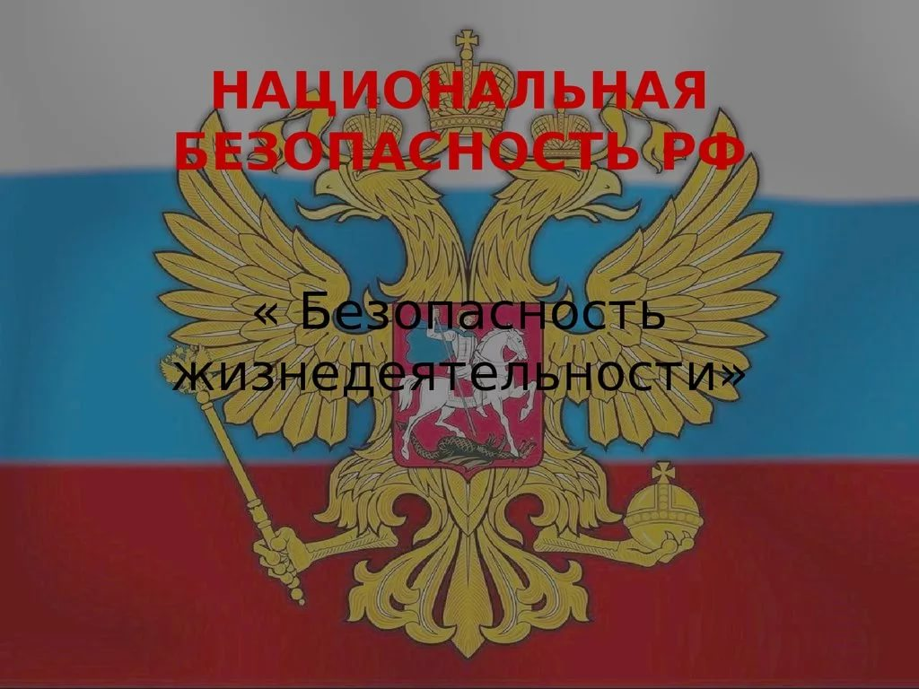
Расходы бюджета поселения по данной статье определены в объеме 600,0 тыс. руб., из которых:
520,0 тыс. руб.- муниципальная программа «Пожарная безопасность, защита населения от чрезвычайных ситуаций, безопасность на водных объектах и развитие АПК «Безопасный город» на территории муниципального образования»:
- 455,0 тыс. руб.- мероприятия по защите населения и территорий от чрезвычайных ситуаций;
- 65,0 тыс. руб.- мероприятия по пожарной безопасности;
80,0 тыс. руб.– муниципальная программа «Предупреждение заболеваемости геморрагической лихорадкой с почечным синдромом на территории муниципального образования».

З. Национальная экономика


Доля населения с денежными доходами ниже региональной величины прожиточного минимума в общей численности населения муниципального образования г.Аткарск | % | 2017год – 20  2018 год – 20  2019 год – 20
Уровень износа коммунальной инфраструктуры | % | 2017год –80  2018 год –80  2019 год –80
Уровень возмещения населением затрат за предоставление жилищно-коммунальных услуг по установленным для населения тарифам | % | 2017 год – 100  2018 год – 100  2019 год – 100
Доля протяженности автомобильных дорог общего пользования местного значения, не отвечающих нормативным требованиям, в общей протяженности автомобильных дорог общего пользования местного значения | % | 2017 год – 97  2018 год – 97  2019 год – 97

Расходы бюджета поселения по данной статье определены в объеме 10714,0 тыс. руб. за счет средств местного бюджета:
10264,0 тыс. руб. муниципальная программа «Дорожная деятельность в отношении автомобильных дорог местного значения в границах муниципального образования»:
- 3500,0 тыс. руб. - выполнение работ по содержанию автомобильных дорог и сооружений на них;
- 5364,0 тыс. руб.- ремонт автомобильных дорог и искусственных сооружений на них;
- 1000,0 тыс. руб. - ремонт тротуаров;
- 400,0 тыс. руб.- повышение уровня безопасности дорожного движения;
- 400,0 тыс. руб.- муниципальная программа «Градостроительная деятельность на территории муниципального образования» (постановка на кадастровый учет части территориальных зон);
- 50,0 тыс. руб. муниципальная программа «Формирование и проведение государственного кадастрового учета земельных участков для муниципальных нужд муниципального образования».

4.Жилищно-коммунальное хозяйство

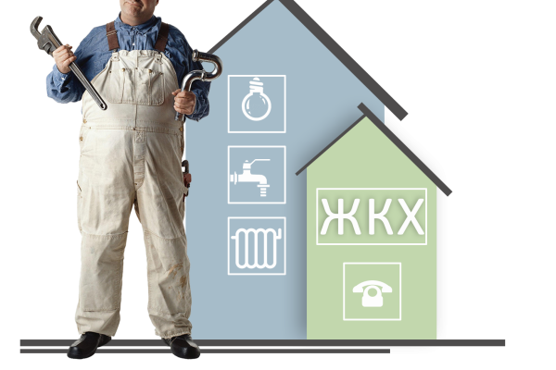
На финансирование отрасли жилищно-коммунального хозяйства в бюджете поселения предусмотрено 16724,0 тыс. руб. из них:
94,0 тыс. руб. - взносы на капитальный ремонт общего имущества за жилые и нежилые помещения, находящиеся в собственности муниципального образования;
100,0 тыс. руб. - муниципальная программа «Перепланировка и ремонт помещений жилищного фонда, находящихся в муниципальной собственности муниципального образования»;
900,0,0 тыс. руб. - муниципальная программа «Комплексное развитие систем коммунальной инфраструктуры на территории муниципального образования»;
200,0 тыс. руб. - муниципальная программа «Обеспечение земельных участков, предоставляемых гражданам, имеющих трех и более детей, инженерной инфраструктурой на территории муниципального образования»;
1300,0 тыс. руб. - муниципальная программа «Энергосбережение и повышение энергетической эффективности муниципального образования»;
13330,0 тыс. руб. - муниципальная программа «Благоустройство муниципального образования»:
- 7300,0 тыс. руб. - на уличное освещение;
-2000,0 тыс. руб. - на озеленение;
-500,0 тыс. руб. - на организацию и содержание мест захоронения;

-3530,0 тыс. руб.- прочие мероприятия по благоустройству
300,0 тыс. руб. - муниципальная программа «Отлов и содержание безнадзорных животных в границах муниципального образования»;
500,0 тыс. руб. - муниципальная программа «Обустройство мест массового отдыха населения на территории муниципального образования»;

5. Образование.

На реализацию муниципальной программы «Молодежь муниципального образования» будет направлено 500,0 тыс. руб.

6. Культура.
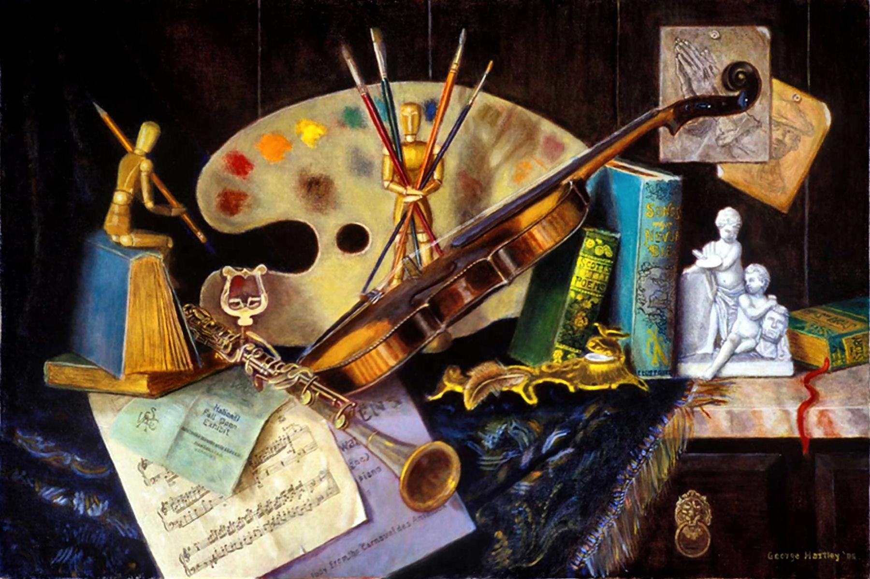
На реализацию муниципальной программы «Развитие культуры муниципального образования» - 2230,0 тыс. руб. всего, в том числе:
-70,0 тыс. руб. - обеспечение сохранности историко-культурного наследия;
-1000,0 тыс. руб. - сохранение и развитие традиционной культуры народов, проживающих на территории муниципального образования, стимулирование культурно-досуговой деятельности;
-160,0 тыс. руб. на организацию библиотечного обслуживания населения, комплектование и обеспечение сохранности библиотечных фондов;
-1000,0 тыс. руб. - развитие культурного ландшафта.

7. Физическая культура и спорт.

Количество спортивных сооружений на 10 тыс. человек населения | единиц | 2017 год – 20,1  2018 год – 20,9  2019 год – 20,9
Доля населения, систематически занимающегося физической культурой и спортом, в общей численности населения | % | 2017 год – 26,8  2018 год – 27,4  2019 год – 27,4

Предусмотренные по данному разделу бюджетные ассигнования на 2019 год в сумме 7570,7 тыс.руб. будут направлены на реализацию мероприятий муниципальной программы «Физкультурно- массовые и спортивные мероприятия муниципального образования», в том числе:
- 7170,7 тыс. руб.- обеспечение предоставления качественных услуг в сфере физической культуры и спорта, из них 5400,0 тыс.руб. за счет средств местного бюджета, 1770,7 тыс.руб. за счет средств областного бюджета;
- 400,0 тыс. руб. - физкультурно-массовые и спортивные мероприятия муниципального образования.

8.Средства массовой информации.

Финансирование расходов за оказание услуг по размещению официальных информационных материалов и правовых актов органов местного самоуправления планируется проводить в рамках реализации муниципальной программы «Информационное обеспечение деятельности органов местного самоуправления муниципального образования» в сумме 150,0 тыс.руб.

Источники внутреннего финансирования дефицита бюджета
МО г.Аткарск Аткарского муниципального района

Настоящим Проектом на 2019 год местный бюджет планируется сбалансированным.
Дефицит бюджета – превышение расходов бюджета над его доходами.
Профицит бюджета – превышение доходов бюджета над его расходами.
ВАЖНО: Обязательное требование, предъявляемое к составлению и утверждению бюджета – это его сбалансированность.
При превышении расходов над доходами принимается решение об источниках покрытия дефицита (например, использовать имеющиеся накопления, остатки, взять в долг) При превышении доходов над расходами принимается решение как их использовать (например, накапливать резервы, остатки, погашать долг).

Информация о муниципальном долге по видам долговых обязательств МО г.Аткарск Аткарского муниципального района на 2018-2020 годы
 |  | ( тыс.руб. )
Наименование | Исполнено  на 01.01.2018 | Исполнено  на 01.11.2018 | Прогноз на 01.01.2019 | Прогноз на 01.01.2020
1 | 2 | 3 | 4 | 5
Объем долга муниципального образования субъекта РФ | 0,0 | 0,0 | 0,0 | 0,0
Долговые обязательства по видам:
– Бюджетные кредиты, привлеченные от  других бюджетов бюджетной системы  Российской Федерации | 0,0 | 0,0 | 0,0 | 0,0
– Кредиты, полученные от кредитных организаций | 0,0 | 0,0 |  | 0,0
– Ценные бумаги | 0,0 | 0,0
– Муниципальные гарантии | 0,0 | 0 | 0,0 | 0,0
– Иные долговые обязательства

Распределение бюджетных ассигнований по муниципальным программам расходов местного бюджета МО г.Аткарск на 2019 год
 |  |  |  |  |  |  |  | (тыс. рублей)
 | Наименование |  |  |  |  |  | Целевая статья | Сумма
 | 1 |  |  |  |  |  | 2 | 4
 | Муниципальная программа "Комплексное развитие систем коммунальной инфраструктуры на территории муниципального образования город Аткарск на 2019 год" |  |  |  |  |  | 14 0 00 00000 | 900,0
 | Муниципальная программа "Перепланировка и ремонт помещений жилищного фонда, находящихся в муниципальной собственности муниципального образования город Аткарск на 2019 год" |  |  |  |  |  | 20 0 00 00000 | 100,0
 | Муниципальная программа "Формирование и проведение государственного кадастрового учета земельных участков на 2019 г. для муниципальных нужд муниципального образования город Аткарск Аткарского муниципального района Саратовской области" |  |  |  |  |  | 26 0 00 00000 | 50,0
 | Муниципальная программа "Информационное обеспечение деятельности органов местного самоуправления муниципального образования город Аткарск на 2019 год" |  |  |  |  |  | 30 0 00 00000 | 150,0
 | Муниципальная программа "Обеспечение земельных участков, предоставляемых гражданам, имеющих трех и более детей, инженерной инфраструктурой на территории муниципального образования город Аткарск на 2019 год" |  |  |  |  |  | 37 0 00 00000 | 200,0
 | Муниципальная программа "Градостроительная деятельность на территории муниципального образования город Аткарск на 2019 год" |  |  |  |  |  | 38 0 00 00000 | 400,0
 | Муниципальная программа "Инвентаризация и учет объектов муниципального нежилого фонда муниципального образования город Аткарск Аткарского муниципального района Саратовской области на 2019 год" |  |  |  |  |  | 39 0 00 00000 | 50,0
 | Муниципальная программа "Профилактика правонарушений, усиление борьбы с преступностью и противодействие терроризму и экстремистской деятельности на территории муниципального образования город Аткарск на 2019-2021 годы" |  |  |  |  |  | 40 0 00 00000 | 110,0
 | Муниципальная программа "Инвентаризация и учет объектов муниципального жилищного фонда муниципального образования город Аткарск Аткарского муниципального района Саратовской области на 2019 год" |  |  |  |  |  | 42 0 00 00000 | 50,0
 | Муниципальная программа "Пожарная безопасность, защита населения от чрезвычайных ситуаций, безопасность на водных объетах и развитие АПК "Безопасный город" на территории муниципального образования город Аткарск Аткарского муниципального района на 2018-2020 годы" |  |  |  |  |  | 44 0 00 00000 | 520,0
 | Муниципальная программа "Дорожная деятельность в отношении автомобильных дорог местного значения в границах муниципального образования город Аткарск на 2019 год" |  |  |  |  |  | 45 0 00 00000 | 10264,0
 | Муниципальная программа "Энергосбережение и повышение энергетической эффективности муниципального образования город Аткарск на 2019 год" |  |  |  |  |  | 47 0 00 00000 | 1300,0
 | Муниципальная программа "Благоустройство муниципального образования город Аткарск на 2019 год" |  |  |  |  |  | 49 0 00 00000 | 13330,0
 | Муниципальная программа "Обустройство мест массового отдыха населения на территории муниципального образования город Аткарск на 2019 год" |  |  |  |  |  | 50 0 00 00000 | 500,0
 | Муниципальная программа "Молодежь муниципального образования город Аткарск на 2019 год" |  |  |  |  |  | 51 0 00 00000 | 500,0
 | Муниципальная программа "Развитие культуры муниципального образования город Аткарск на 2019 год" |  |  |  |  |  | 52 0 00 00000 | 2230,0
 | Муниципальная программа "Физкультурно-массовые и спортивные мероприятия муниципального образования г. Аткарск на 2019 год" |  |  |  |  |  | 53 0 00 00000 | 7570,7
 | Муниципальная программа "Отлов и содержание безнадзорных животных в границах муниципального образования город Аткарск на 2019 год" |  |  |  |  |  | 56 0 00 00000 | 300,0
 | Муниципальная программа "Предупреждение заболеваемости геморрагической лихорадкой с почечным синдромом на территории муниципального образования город Аткарск на 2019 год" |  |  |  |  |  | 63 0 00 00000 | 80,0
 | Всего |  |  |  |  |  |  | 38104,7



Контактная информация для граждан:

Администрация Аткарского муниципального района

Саратовской области
адрес: 412420, Саратовская область, г. Аткарск, ул. Советская, дом 64
телефон: 8 (84552) 3-32-22
email: uprdel64@yandex.ru
график работы: понедельник-пятница с 8.00 до 17.00, обед с 13.00 до 14.00

Финансовое управление администрации Аткарского муниципального района
адрес: 412420, Саратовская область, г. Аткарск, ул. Советская, дом 64
телефон: 8 (84552) 3-29-06
email: foatkarsk@yandex.ru.
график работы: понедельник-пятница с 8.00 до 17.00, обед с 13.00 до 14.00

Начальник Финансового управления администрации Аткарского муниципального района

Жабоедова Марина Юрьевна

